Szkoła Muzyczna I stopnia w Starym Sączu zaprasza na
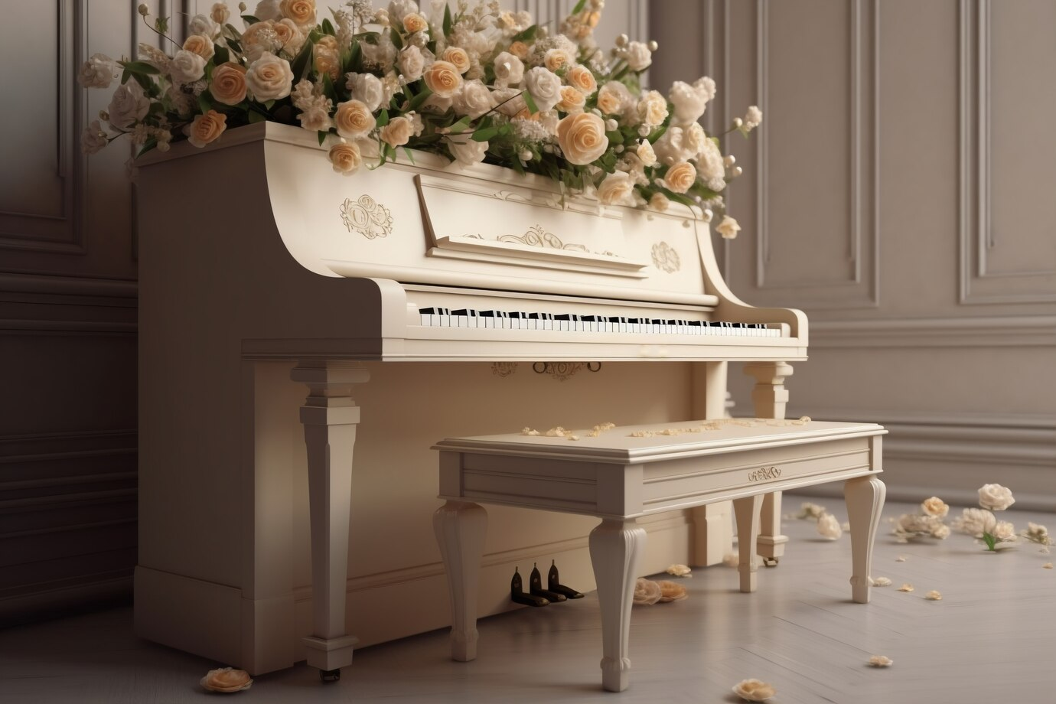

Recital fortepianowy
Malwiny Chochorowskiej uczennicy pana Zbigniewa Szewczyka

23 kwietnia 2024 r., godz. 18.00

W programie: J. S. Bach-F. Busoni, L. van Beethoven,
E. Neupert, J. Sibelius

sala kameralna SM I st. w Starym Sączu

